samp_rate = 2*freq

- samp_rate = 44000
- freq = 22000

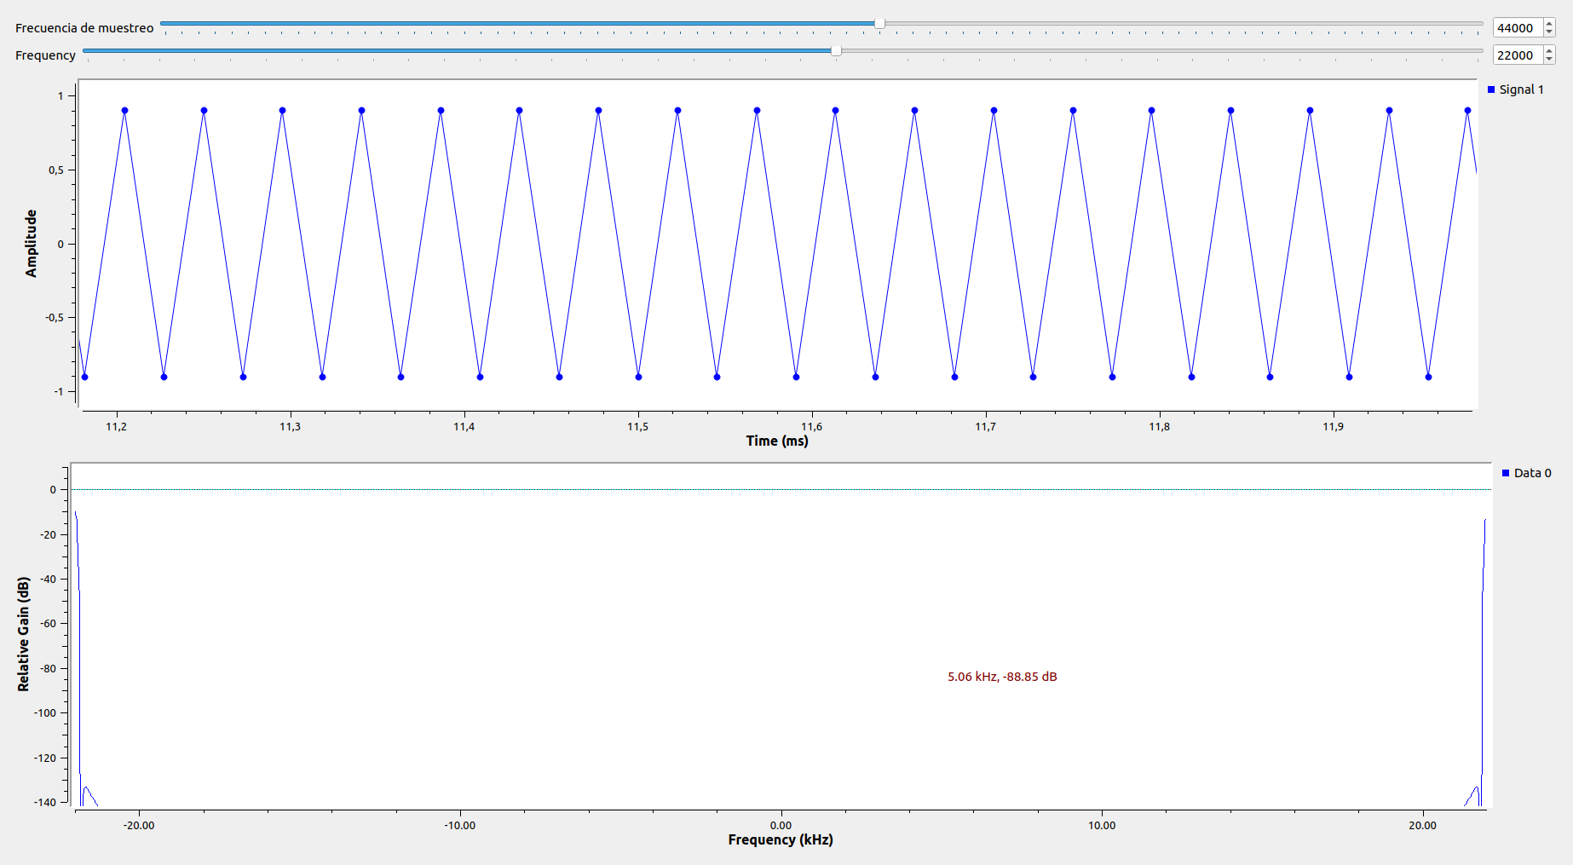
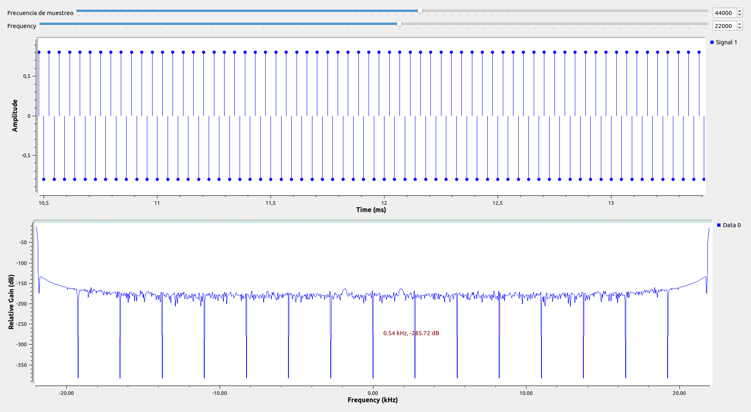

samp_rate/freq = 1,69

- samp_rate = 44000
- freq = 26000

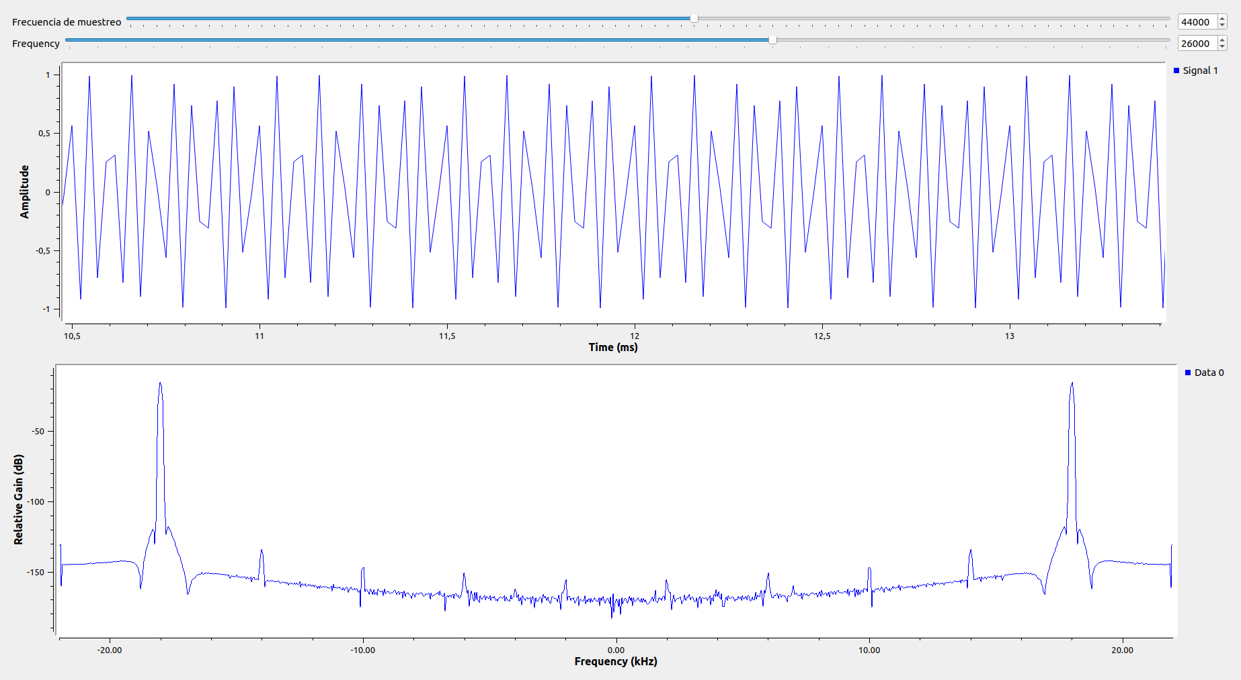
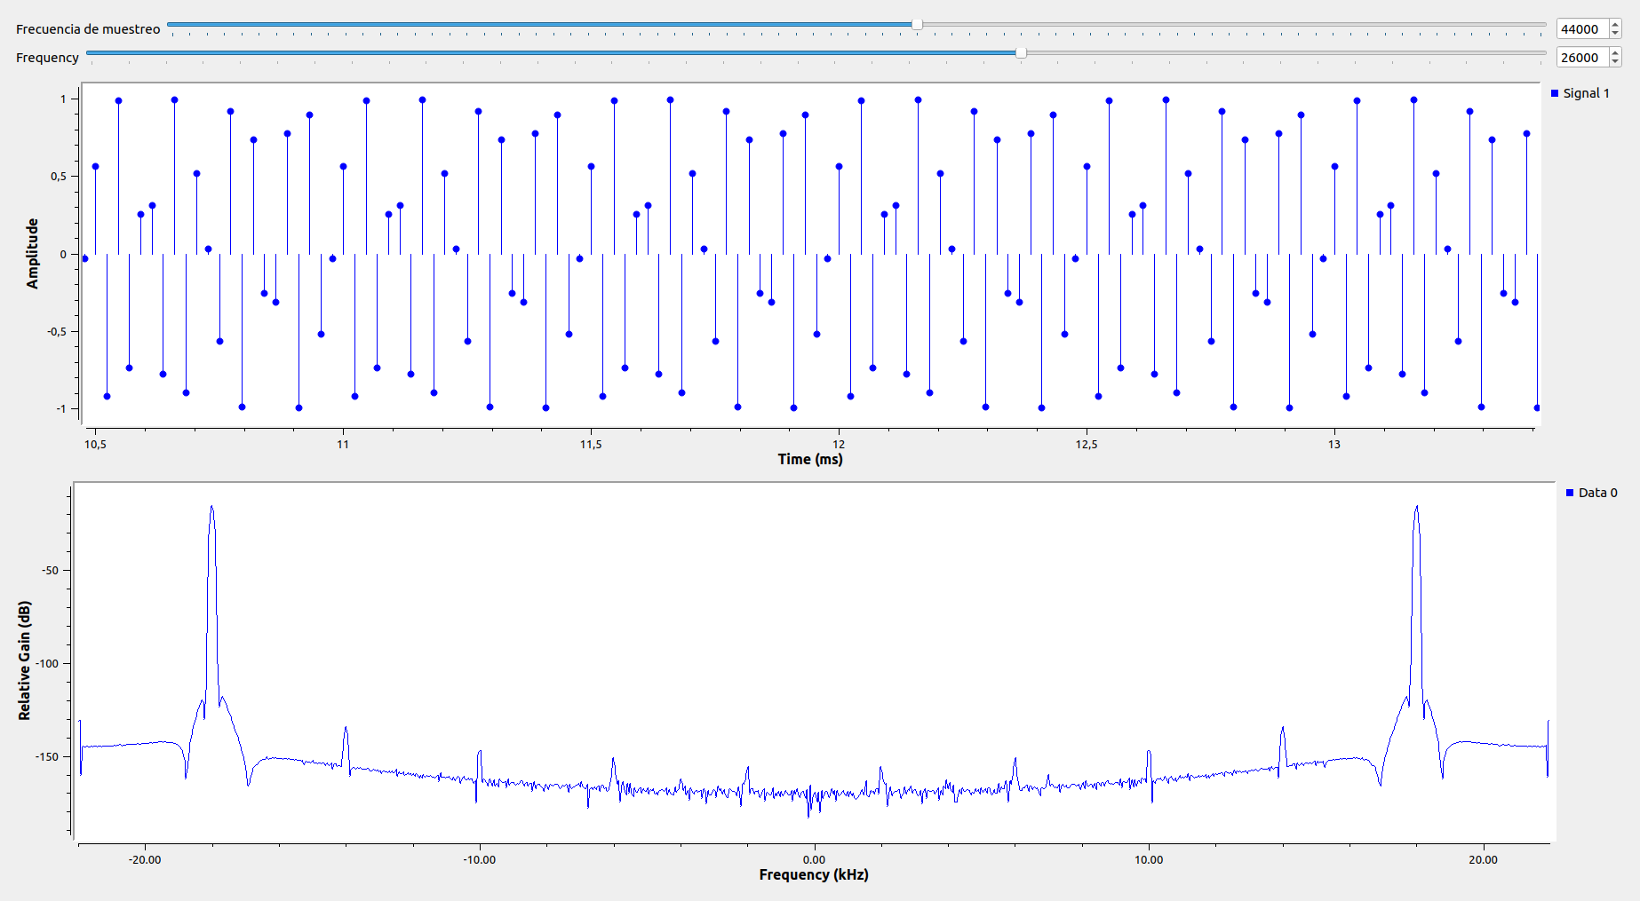

La ventaja es poder conocer la frecuencia con la que se debe hacer el muestreo de la señal, la cual nos permitirá recuperar cualquier señal sin perdidas significativas ya que como se observa se obtiene de esta manera los picos en cada ciclo de la señal. Ademas que nos permite reconstruir la señal de una manera optima. Una desventaja es que al jugar en frecuencias cercanas al limite puede que se produzca un error, que se supere el limite y esto podría provocar aliasing que esto significa que las componentes de frecuencia falsa aparecen en el muestreo.

samp_rate/freq = 5

- samp_rate = 44000
- freq = 8800

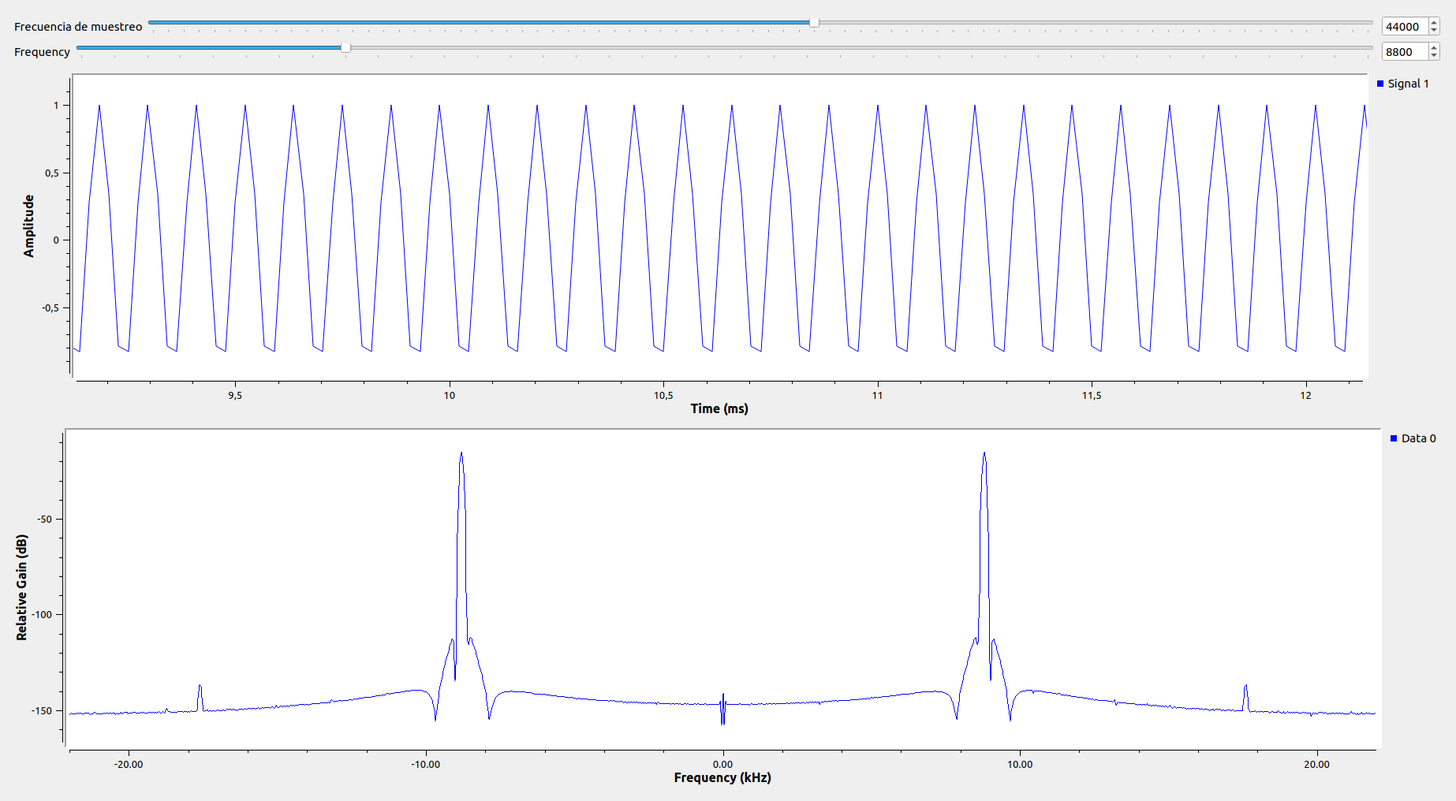

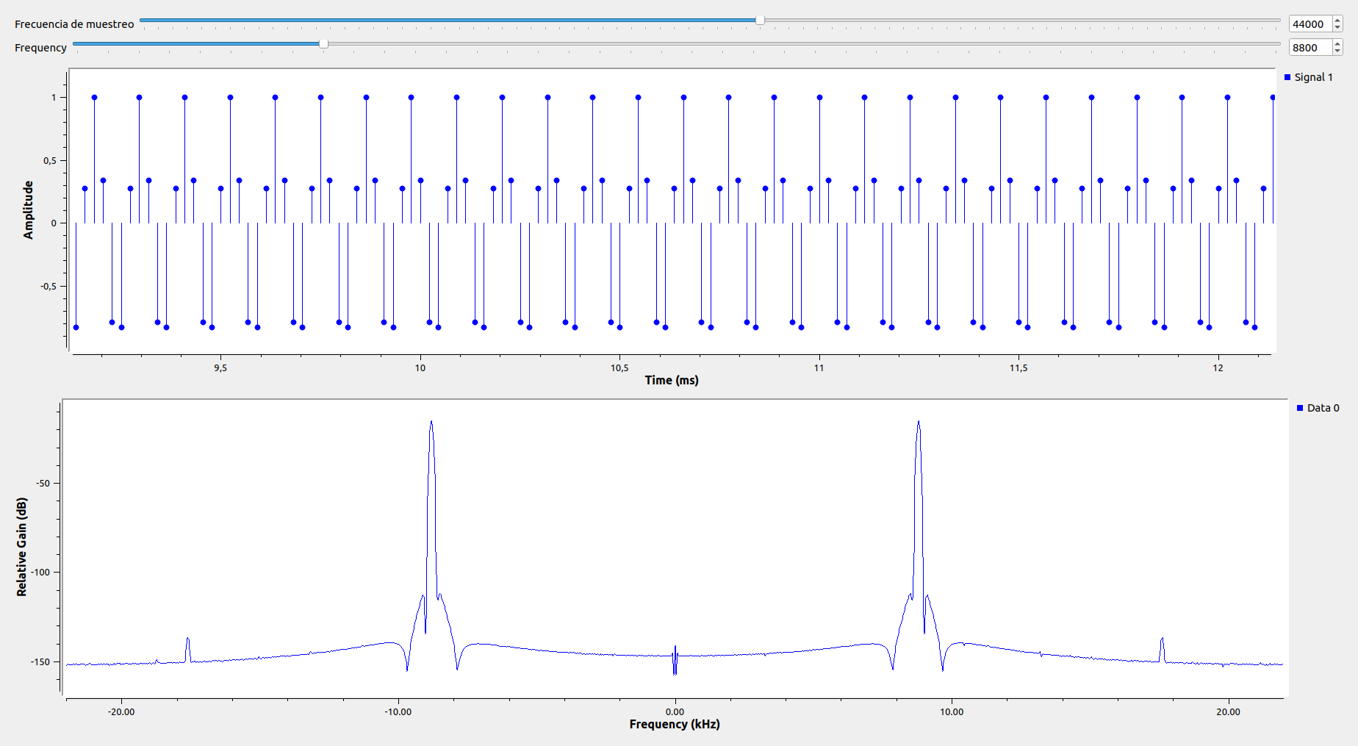
La ventaja de hacer el muestreo con esta frecuencia es que no permite tener una mayor información en un ciclo de la señal, es decir tener mas muestras por ciclo.

samp_rate/freq = 11

- samp_rate = 44000
- freq = 4400

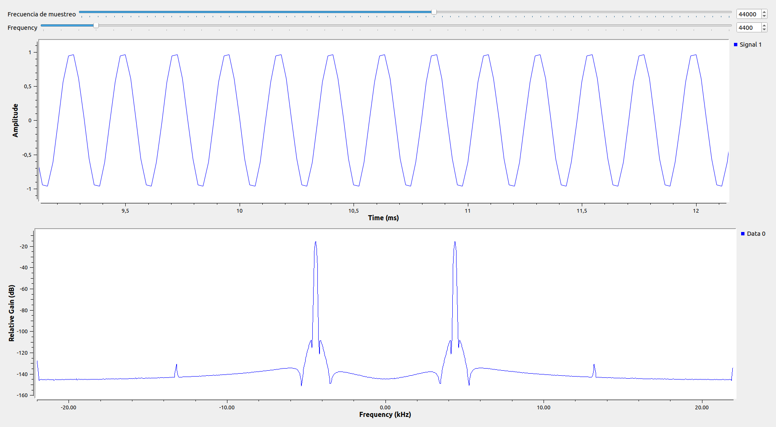

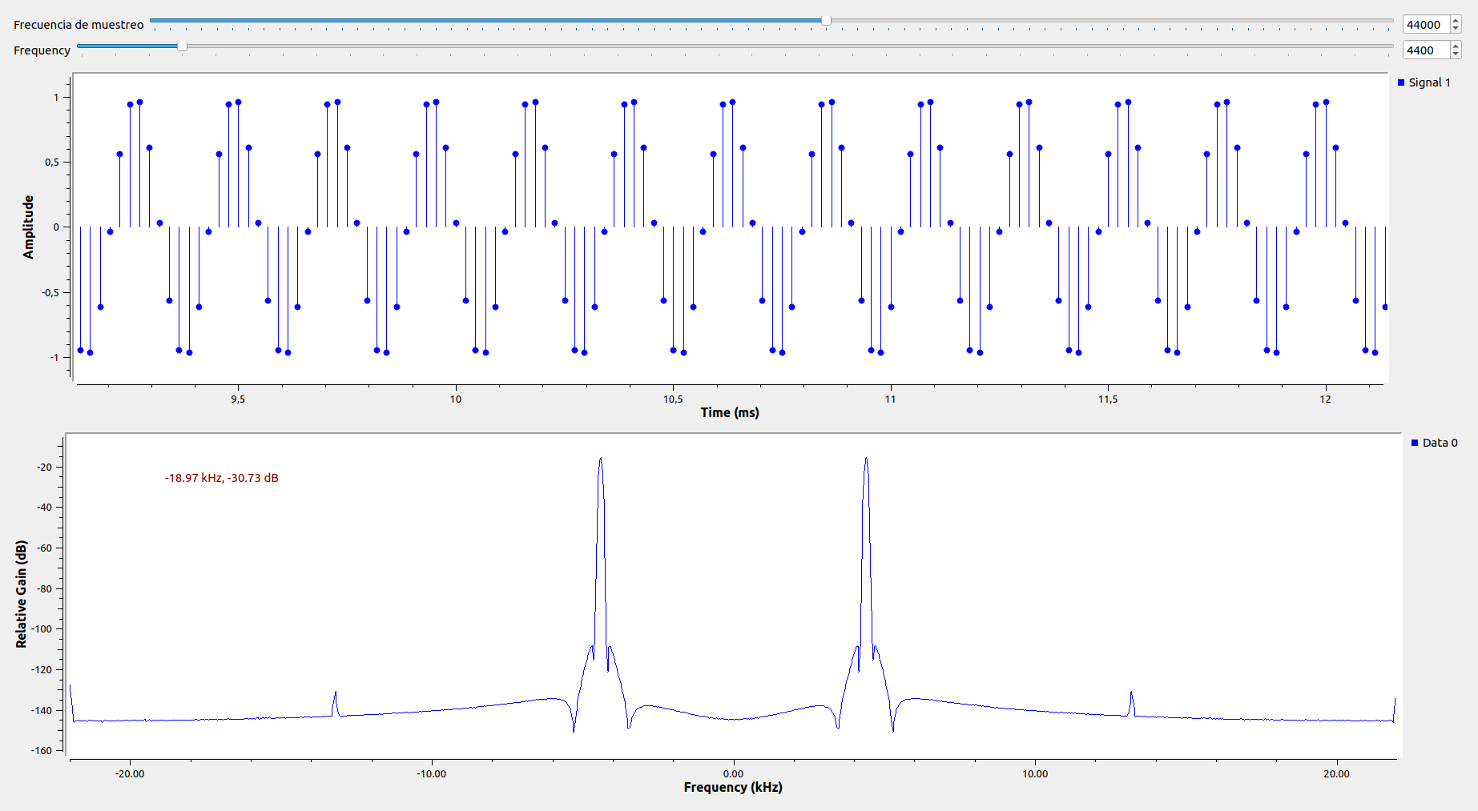
La ventaja de hacer el muestreo con esta frecuencia es que no permite tener una mayor información en un ciclo de la señal, es decir tener mas muestras por ciclo. Pero se debe tener cuidado porque al muestrear con un frecuencia muy baja puede causar reconstrucción inexacta de la forma de onda.
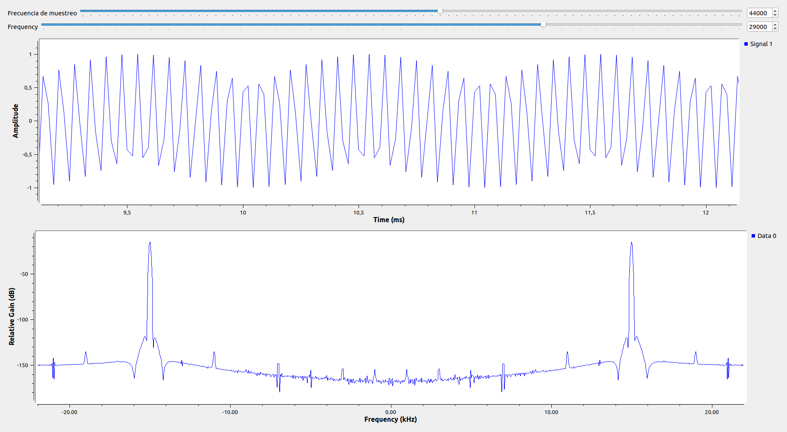

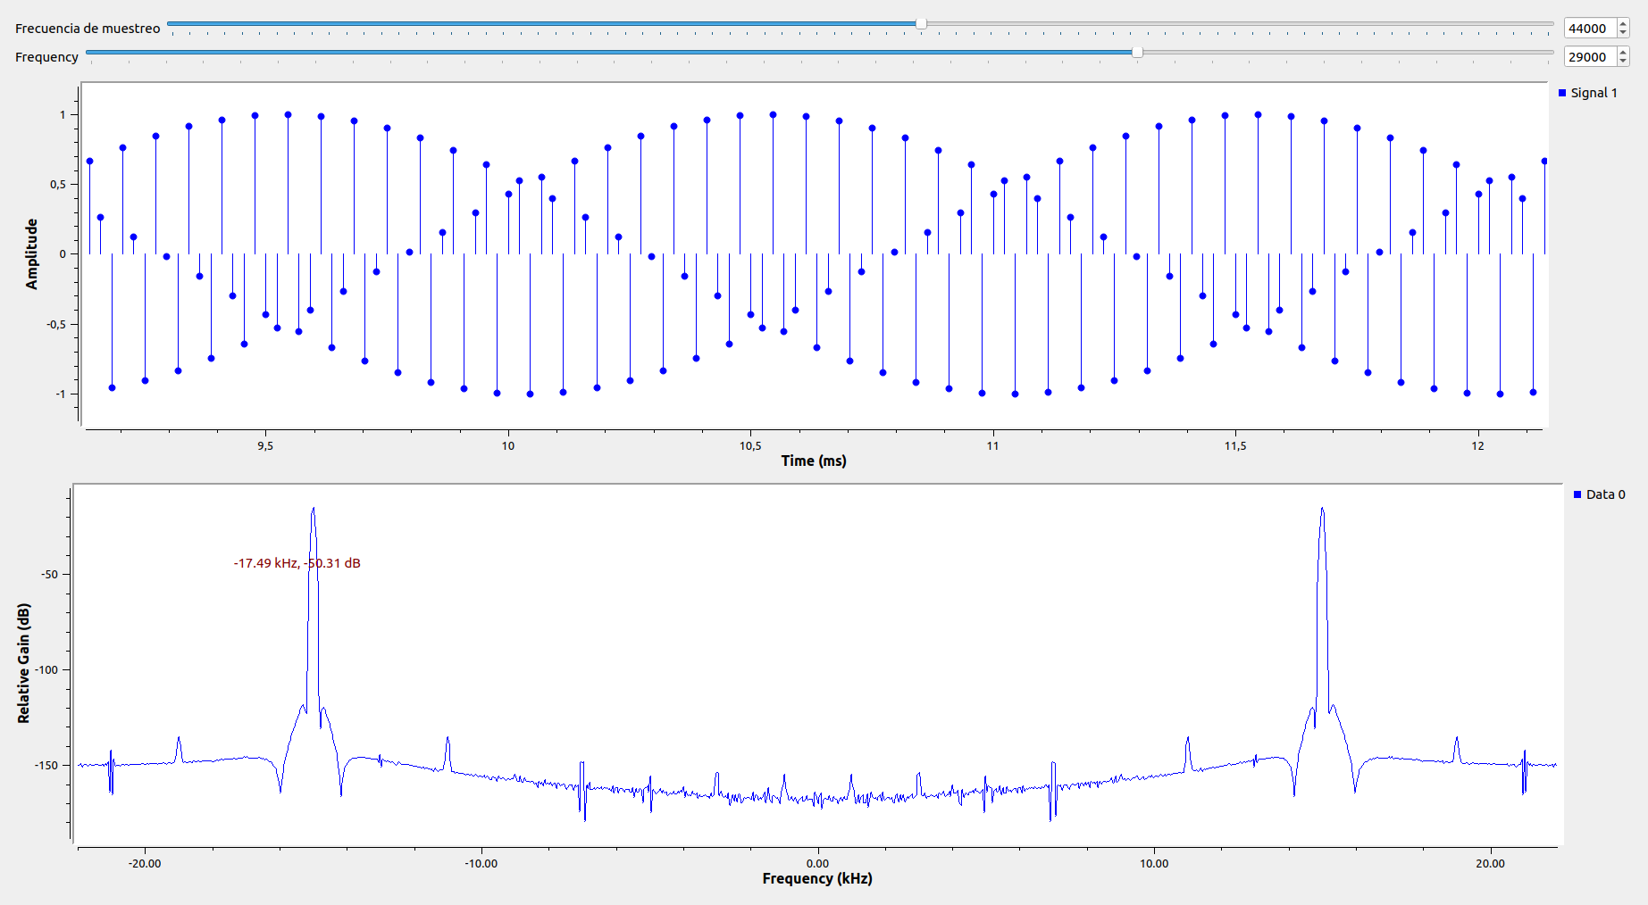

Al muestrear la señal con una relación menor a 2 puede provocar el efecto aliasing ya que la señal se muestrea demasiado rápido, generando frecuencias falsas en el muestreo.

